# 1.页面加登录控制

a. 控制层加  @RequestMapping(value="/invoice")

b. 配置文件profile.properties加/integral/** \= authc\n\

# 2.bug:POST http://localhost:8080/finace/save.json 404 (Not Found)

解决：因为在action上加了 @RequestMapping(value="/invoice")，所以路径上要加 /invoice。

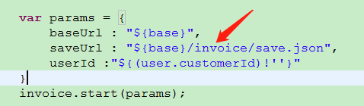

# 3.String 转 Enum 对象关键字 Java

解决：

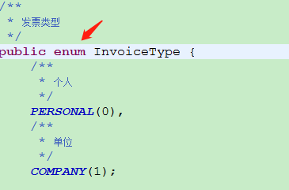

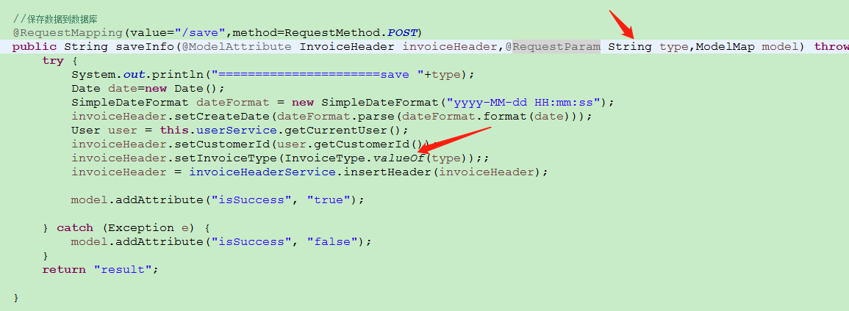

# 4.清除页面input值

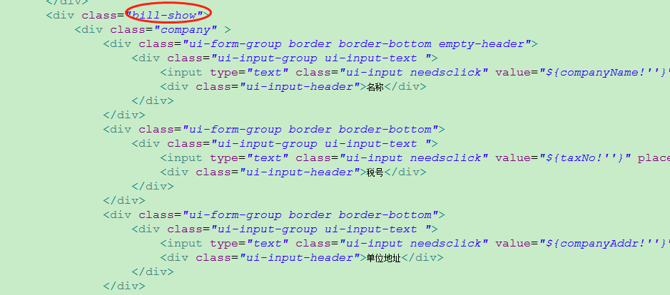

解决：

$(".bill-show input").val('');

# 5.将数据库中数据显示到页面

解决：

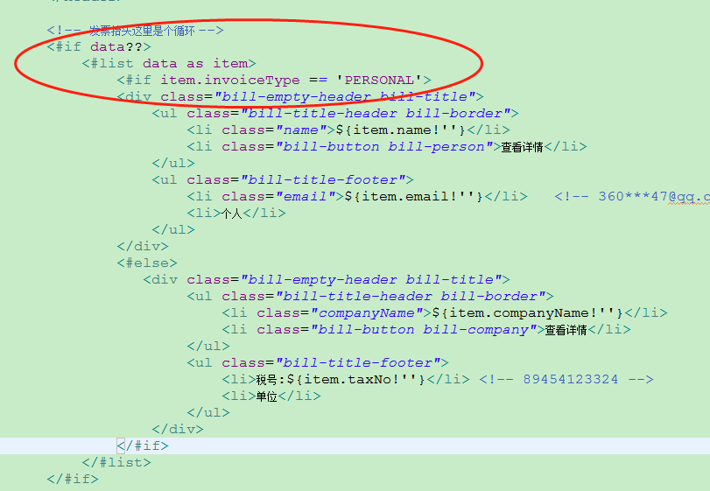

# 6.DATE和TIME 在mapper.xml 中对应的值

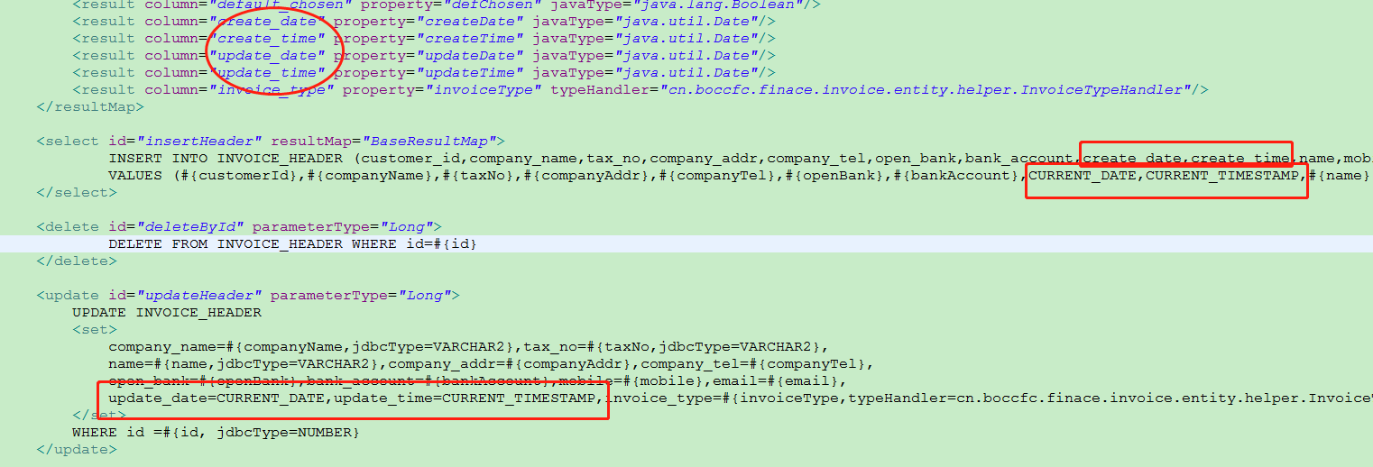

# 7.bug:No enum constant org.apache.ibatis.type.JdbcType.VARCHAR2

解决：

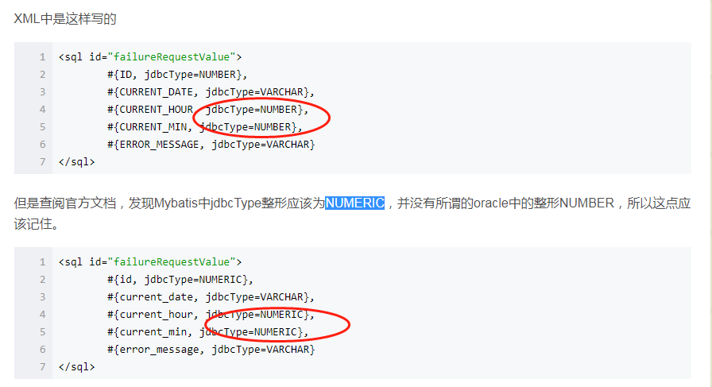

# 8.银行卡号 每四个数字隔一个空格 （onkeyup）

<input type=*"text"* class=*"ui-input needsclick"* value=*"${bankAccount!''}"*

placeholder=*"银行账户 16-19位"* name=*"bankAccount"* id=*"bankAccount"*

onkeyup="this.value =this.value.replace(/\s/g,'').replace(/[^\d]/g,'').replace(/(\d{4})(?=\d)/g,'$1 ');">

# 9.校验

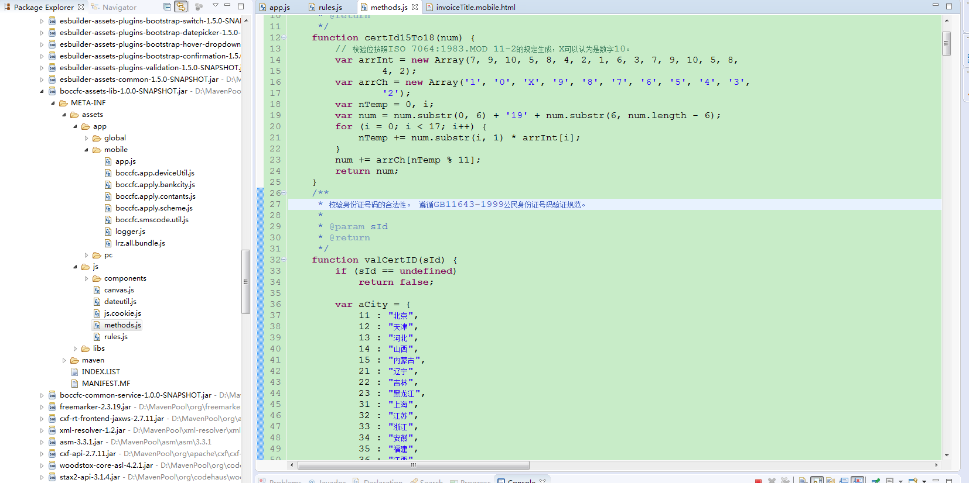

# 10.bug:The content of elements must consist of well-formed character data or markup.

解决：

在ibatis的映射文件中出现了特殊字符的情况下会出现以上错误。

特殊字符有:  < 小于号 ,>大于号等

要用

**<![CDATA[**

select * from tb_users where id<=100

**]]>**

# 11.bug:Could not resolve type alias 'java.lang.Date'.

解决：

java.lang.Date ===》java.util.Date

# 12.bug:org.springframework.beans.factory.NoSuchBeanDefinitionException: No matching bean of type [cn.boccfc.finace.invoice.dao.InvoiceInformationDao] found for dependency: expected at least 1 bean which qualifies as autowire candidate for this dependency.

解决：

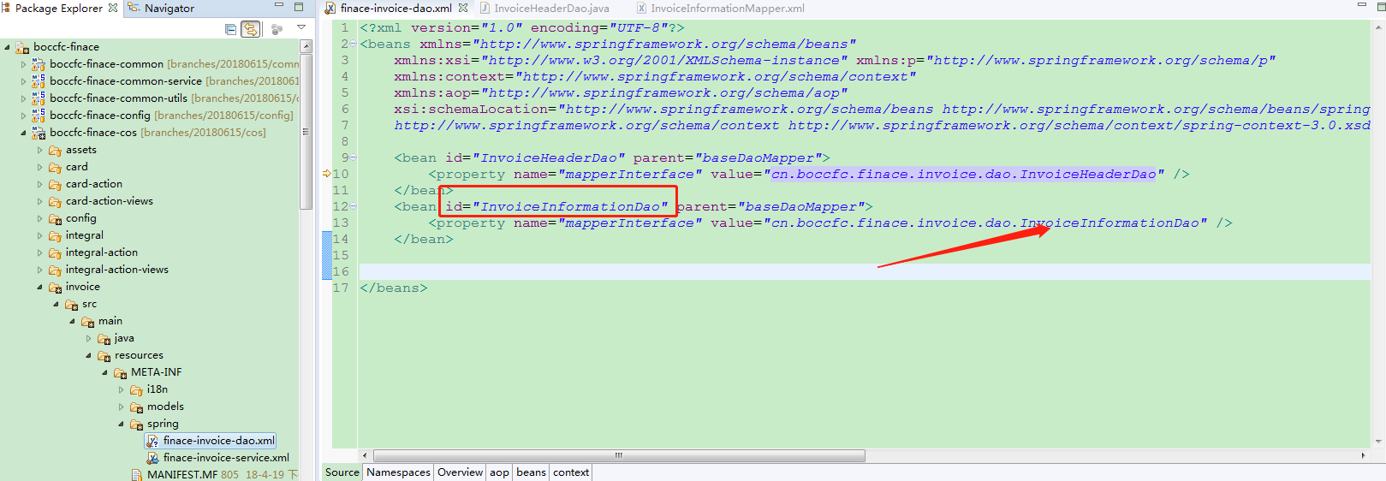

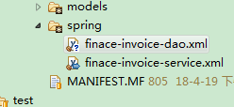 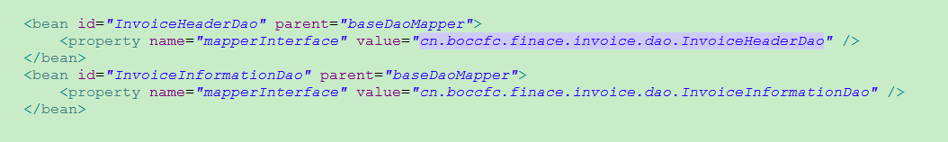

# 13.启项目后登录的地址

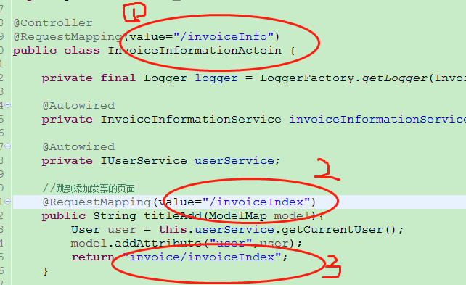

标记1 和 标记2 连起来是在浏览器中访问的地址

即 http://localhost:8080/finace/invoiceInfo/invoiceIndex.html

标记3 是文件在系统中的路径

即

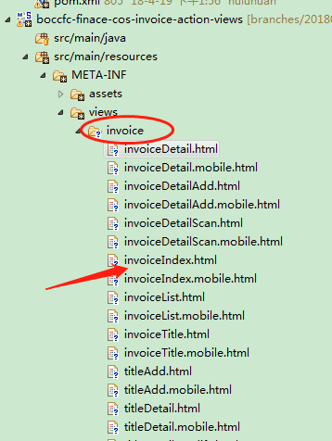

# 14.[PowerDesigner中如何生成主键和自增列--Oracle版本](http://www.cnblogs.com/netsql/archive/2010/05/19/1739512.html)

*重建触发器，在【Tools】---> 【Rebuild Objects】---> 【Rebuild Triggers】

# 15.时间格式

Date date = invoiceHeader.getCreateDate();

SimpleDateFormat formatter = **new** SimpleDateFormat("yyyy-MM-dd");

String strtodate = formatter.format(date);

System.***out***.println("===================="+strtodate);

# 16.Timestamp format must be yyyy-mm-dd hh:mm:ss[.fffffffff]

解决：

**java中Date与String的相互转化**

https://blog.csdn.net/woshisap/article/details/6742423/

用到的：

List<InvoiceInformation> list = invoiceInformationService.findInvoice(user.getCustomerId());

SimpleDateFormat formatter = **new** SimpleDateFormat("yyyy-MM-dd");

**for**(InvoiceInformation attribute : list)

{

String strtodate = formatter.format(attribute.getInvoiceTime());

attribute.setInvoiceTime(**java.sql.Date.*valueOf***(strtodate));//string->date

}

# 17.double类型保留两位小数

BigDecimal b = **new** BigDecimal(attribute.getInvoiceAmount());

**double** df =

b.setScale(2, BigDecimal.***ROUND_HALF_UP***).doubleValue();

attribute.setInvoiceAmount(df);

# 18.页面金额显示小数点

<div class="bill-detail-line">

<div>发票金额</div> <div>${item.invoiceAmount?string.currency}</div>

</div>

# 19.oracle语句修改字段类型

alter table INVOICE_INFORMATION modify (INVOICE_TIME DATE);

commit;

# 20.oracle 添加字段

alter table INVOICE_HEADER add (LAST_USE_TIME TIMESTAMP(6));

commit;

# 21.java分割字符串用split

例如

|  |  |
| --- | --- |
|  | String sourceStr = "1,2,3,4,5";  String[] sourceStrArray = sourceStr.split(",");  for (int i = 0; i < sourceStrArray.length; i++) {      System.out.println(sourceStrArray[i]);  } |

22.String转Double  
double d = Double.parseDouble("1.0");

23.String --> float  
float f = Float.parseFloat("1.0f");

24.String --> int  
int i = Integer.parseInteger("123");

# 25.string->date

Date date = java.sql.Date.valueOf("2018-02-18"); //页面显示为2018-02-18

Date date = new SimpleDateFormat("yyyyMMdd").parse("20180230");

//将获取到的“20180230”字符串时间 转成 date格式 的存进数据库

# 26.发票二维码扫描出来的一串数字

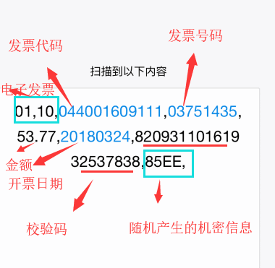

# 27. mapper.xml 防止字段为空时报错

在mapper.xml中

#{customerId,jdbcType=VARCHAR} 防止为空时报错

#{id,jdbcType=NUMERIC}

# 28.base64编码解码

https://blog.csdn.net/zhou_kapenter/article/details/62890262

# 29.[Oracle表字段的增加、删除、修改和重命名](https://www.cnblogs.com/ggll611928/p/5981498.html)

https://www.cnblogs.com/ggll611928/p/5981498.html

# 29. eclipse快捷键

Ctrl + W 关闭当前页

Alt + > 或者 < 打开上一页面或下一页面

Ctrl + Shift + F6 （轻松实现了切换）编辑页面编辑页之间切换的快捷键

Ctrl + Shift + F8 java窗口和deBug调试窗口切换快捷键

Ctrl + Shift + L 查看快捷键列表的快捷键

Ctrl + F11 运行程序的快捷键

# 30. SVN更新后无法显示原先页面

在更新SVN之后无法查看原先可以看的页面，是因为该页面是新模块，在更新时有人可能更新过 总的pom.xml

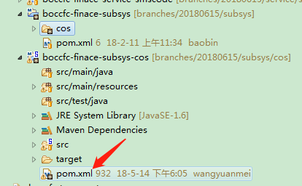

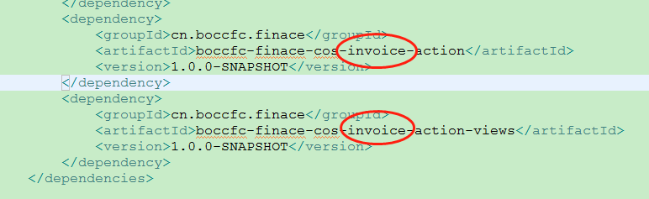

这两个新增的都没了，所以才会导致无法查看新增页面。

# 31.用正则表达式 取出 ￥2,222.22 中的小数

$("#invoiceAmount").text().replace(/[^\d.]/g,''),

结果为：2222.22

32.导入jar包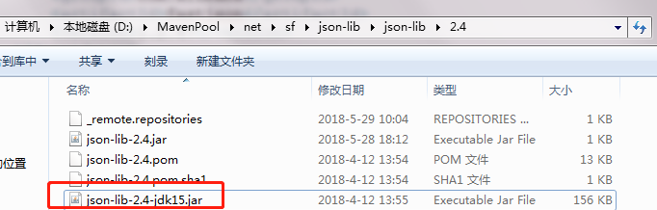

<dependency>

<groupId>net.sf.json-lib</groupId>

<artifactId>json-lib</artifactId>

<version>2.4</version>

<classifier>jdk15</classifier>

</dependency>

# 33. 字段对应翻译

|  |  |  |  |  |  |
| --- | --- | --- | --- | --- | --- |
| invoiceType | 发票种类 | String | 2 | 是 | 专票：01；货运专票：02；机动车发票：03；普票：04；电子票：10；卷票：11；通行费发票：14 |

jdk1.7 可如下 switch

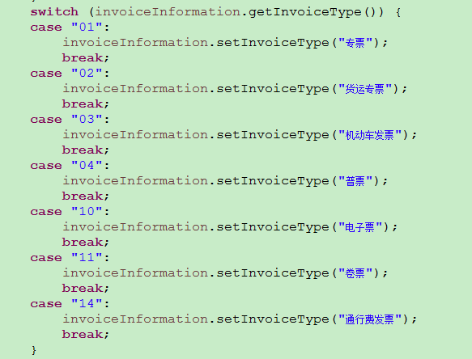

jdk1.8 可如下 枚举类

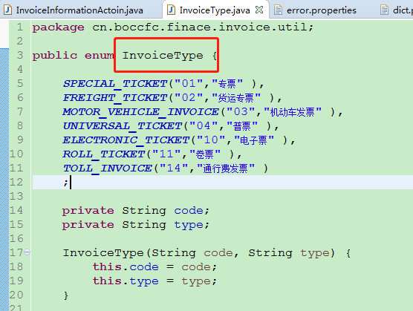

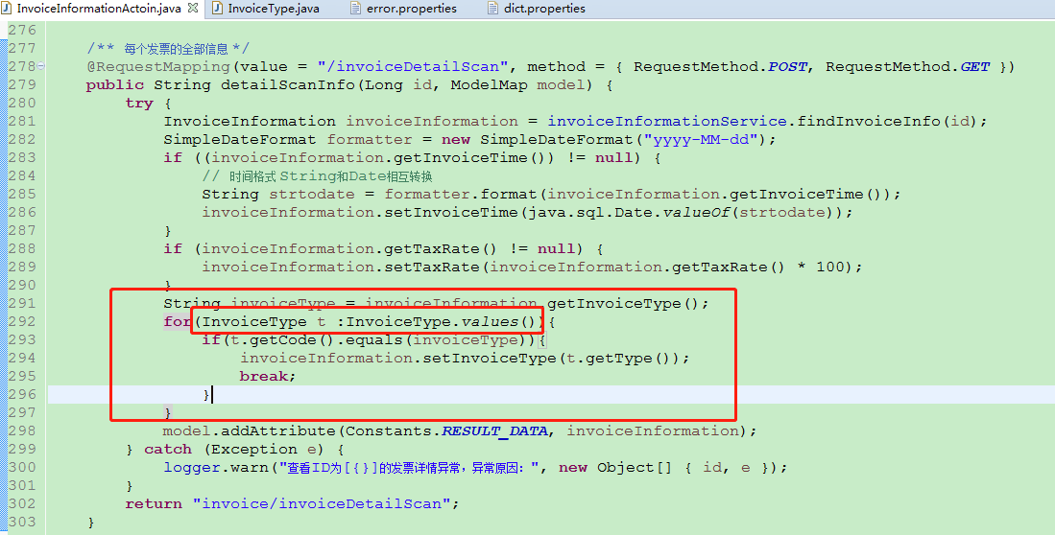

红框框部分

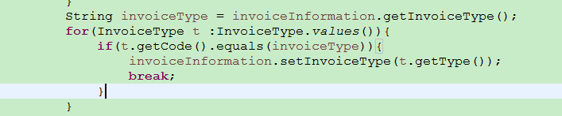

**equals方法避免空指针的比较方法**

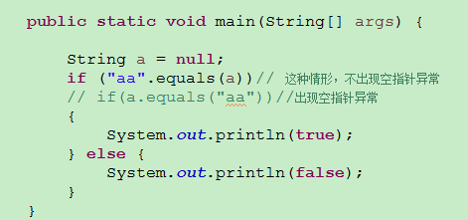

# 34.oracle 排序是，如果为null， 降序则排在最前面，怎么让这些null值排在最后面。 Nulls last

SELECT ID,CUSTOMER_ID,COMPANY_NAME,TAX_NO,COMPANY_ADDR,COMPANY_TEL,OPEN_BANK,BANK_ACCOUNT,NAME,MOBILE,EMAIL,DEFAULT_CHOSEN,CREATE_DATE,CREATE_TIME,UPDATE_DATE,UPDATE_TIME,INVOICE_TYPE,last_use_time

FROM INVOICE_HEADER WHERE customer_id='000000000000000398'

ORDER BY last_use_time DESC nulls last , create_date DESC;

# 35. 【FreeMarker】判断是否为空

https://blog.csdn.net/lwt976647637/article/details/73135933

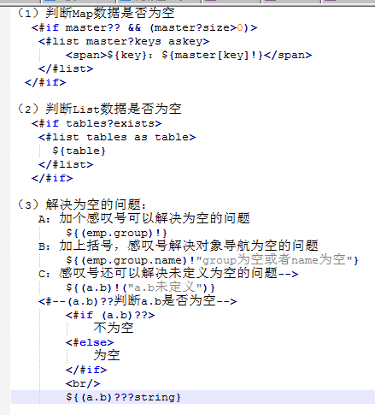

# 36. APP 扫一扫按钮C:\Users\boccfc\AppData\Local\Temp\1528104864(1).png

AppJS.qrCode('xxxx') 当前页面刷新

AppJS.qrCode( ) 跳转到新页面

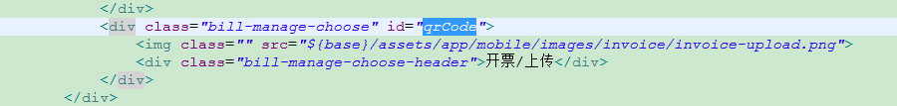

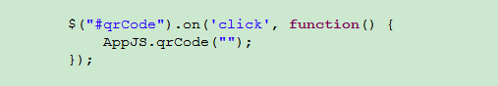

# 37.java 中去空格

1. String.trim();  
trim()是去掉首尾空格  
2.str.replace(" ", ""); 去掉所有空格，包括首尾、中间  
复制代码 代码如下:String str = " hell o ";  
String str2 = str.replaceAll(" ", "");  
System.out.println(str2);  
3.或者replaceAll(" +",""); 去掉所有空格  
4.str = .replaceAll("\\s*", "");  
可以替换大部分空白字符， 不限于空格  
\s 可以匹配空格、[制表符](https://www.baidu.com/s?wd=%E5%88%B6%E8%A1%A8%E7%AC%A6&tn=SE_PcZhidaonwhc_ngpagmjz&rsv_dl=gh_pc_zhidao)、换页符等空白字符的其中任意一个 您可能感兴趣的文章:[java](https://www.baidu.com/s?wd=java&tn=SE_PcZhidaonwhc_ngpagmjz&rsv_dl=gh_pc_zhidao)去除字符串中的空格、回车、[换行符](https://www.baidu.com/s?wd=%E6%8D%A2%E8%A1%8C%E7%AC%A6&tn=SE_PcZhidaonwhc_ngpagmjz&rsv_dl=gh_pc_zhidao)、[制表符](https://www.baidu.com/s?wd=%E5%88%B6%E8%A1%A8%E7%AC%A6&tn=SE_PcZhidaonwhc_ngpagmjz&rsv_dl=gh_pc_zhidao)的小例子

# 39. StringUtils中 isNotEmpty 和isNotBlank的区别

https://blog.csdn.net/foamflower/article/details/5713604



# 40. boolean 类型 true 和 false

InvoiceInformationActoin.java

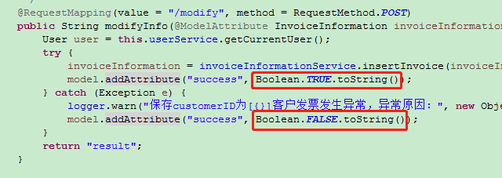

result.json

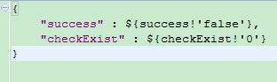

invoiceDetailAdd.js

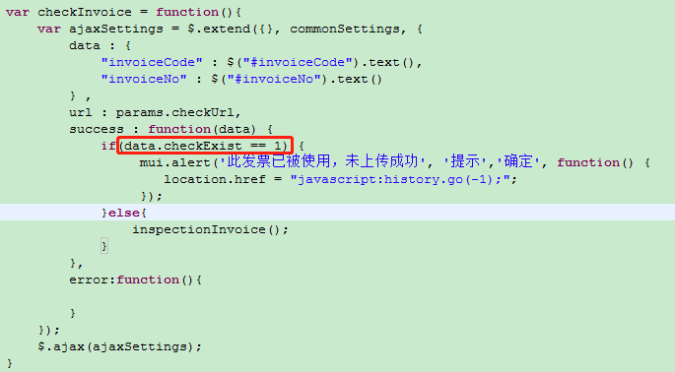

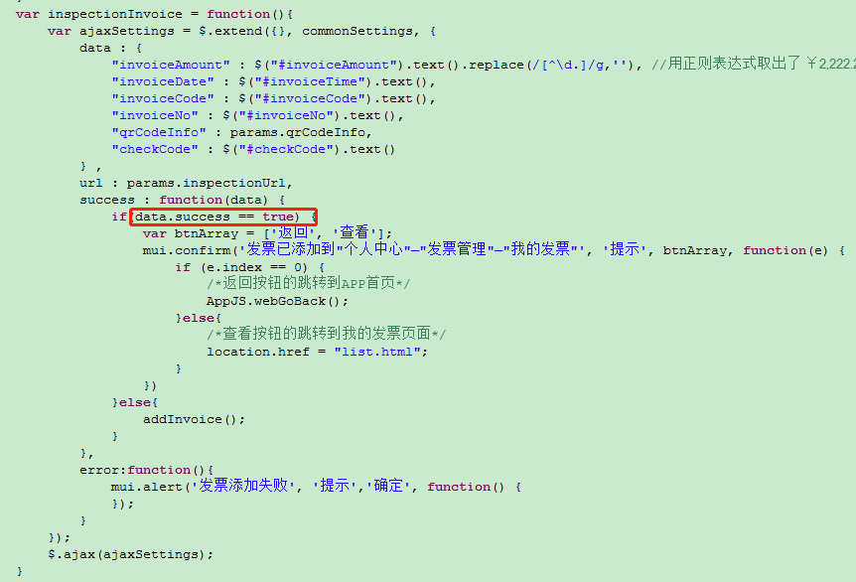

**结果：**

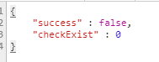

# 41. notepad++

行尾加东西 查找目标：$

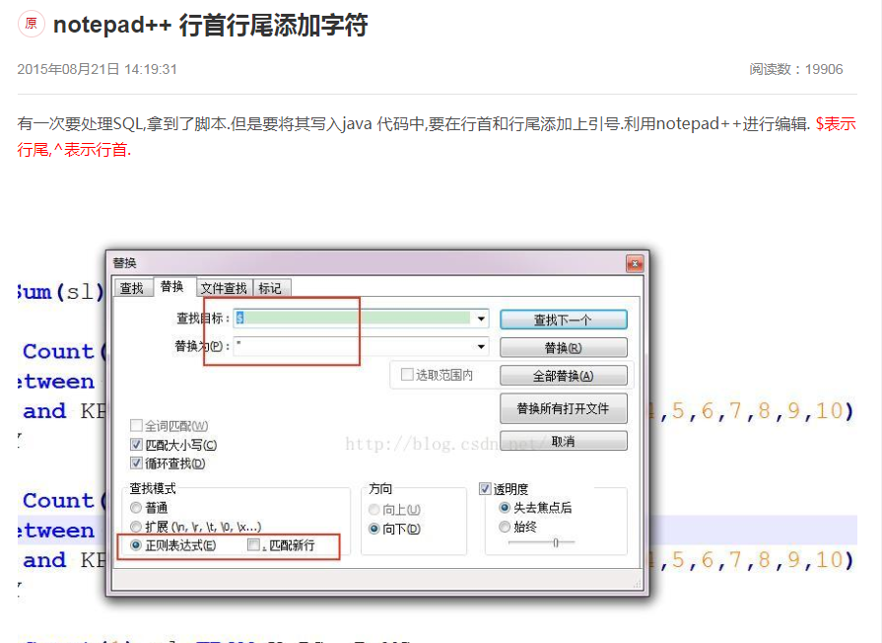

缩成一行

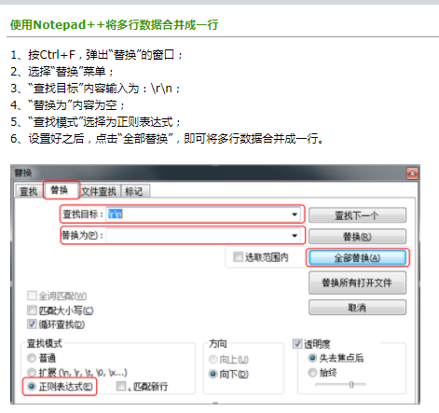

# 42. 关闭当前窗口 Alt + F4（整个应用程序） 或 Ctrl+W（程序中单个的窗口）

# 43. 恢复被关掉的上一个网页 Ctrl+shift+T

# 44. 浏览器中换页 Ctrl+tab

# 45. APP中重写返回

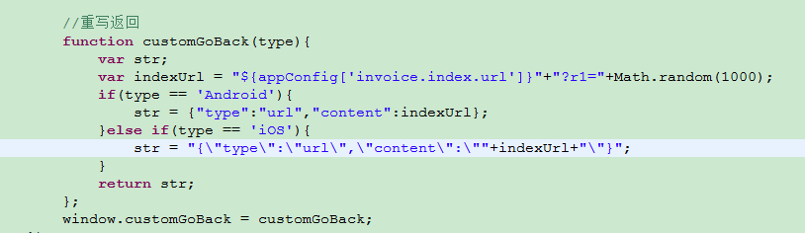

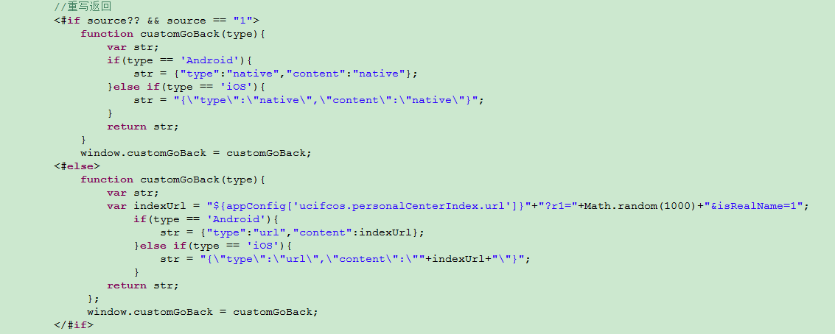

# 46. string 转 double

Double.parseDouble(String)

# 47. utf8编码

一个汉字 ====== 三个字节

# 48. 下拉样式

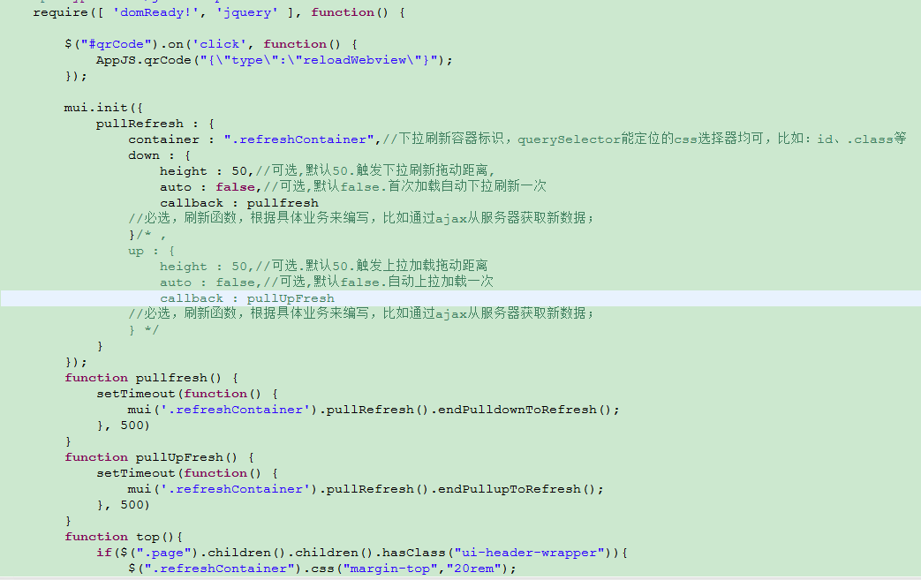

# 49. SVN客户端异常：试图锁定一个已经锁定的目录

解决： https://blog.csdn.net/a_running_wolf/article/details/50833462

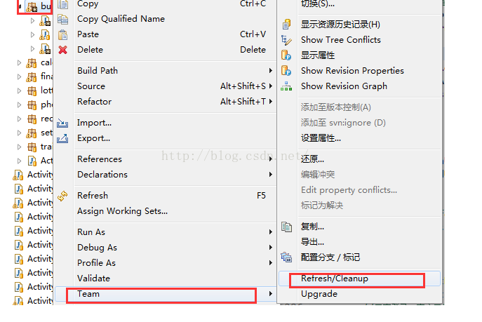

# 50. input可读

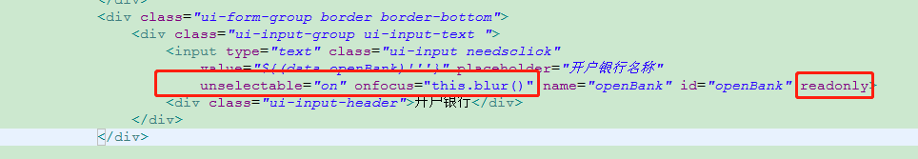

# 51. 判断字符串是否含某子字符串

**import** java.util.regex.Matcher;

**import** java.util.regex.Pattern;

Pattern p=Pattern.*compile*("tqm");

Matcher m=p.matcher(qrUrl);

**boolean** result = m.find();